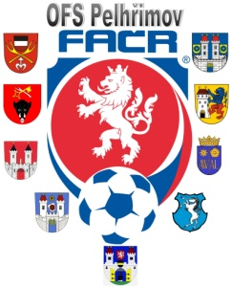

Fotbalová Asociace české republiky

Okresní fotbalový svaz PELHŘIMOV, Friedova 1464, 393 01, Pelhřimov

Úřední zpráva DK č. 9 - 2018/2019

Datum: 17.10.2018

DK OFS:

Král David ID:89061792, Rohozná, č. utkání 2018613A3A0903, 3 SU ZCN, od 17.10.2018,poplatek 150 Kč

§ 48/3 HNCH

Novotný Michal ID:95031114, Častrov, č. utkání 2018613A3A0903, 2 SU ZCN, od 17.10.2018, poplatek 150 Kč

§ 48/1 HNCH

Eremeka Šimon ID:92032605, AFC HU, č. utkání 2018613A2A0902, 1 SU ZCN, od 17.10.2018, oplatek 150 Kč

§ 46/1 2 ŽK = ČK

Pokuty budou dávány na sběrné účty klubů !!!

POTRESTÁNÍ SE MOHOU ODVOLAT DLE DŘ § 104 !!!

Zapsal: Milan Reich Václav Hrkal: sekretář VV OFS předseda DK OFS

